В Охотском районе проведена деловая игра «Человек в мире права»

18 марта текущего года проведена деловая игра «Человек в мире права». В игре приняли участие две команды МКОУ средняя общеобразовательная школа № 1 рп. Охотска. Цель мероприятия – повышение правовой культуры, электоральной активности молодежи, формирование у нее позитивного и ответственного отношения к выборам. Игра состояла из нескольких увлекательных динамичных этапов, прохождение которых требовало знаний избирательного законодательства, основных избирательных понятий терминов: блиц-турнир «Разминка», «Избирательная лингвистика», «Темная лошадка», «Юридическая консультация». Участники игры отвечали на вопросы, разбирали ситуации, которые могут возникнуть на всех этапах избирательной кампании. Команды не только продемонстрировали знания правовых основ и умение работать в коллективе, но и показали, что сегодняшняя молодежь, это молодежь грамотная, активная, имеющая свою позицию.

Одной из главных задач в своей работе территориальная избирательная комиссия Охотского района считает повышение правовой культуры организаторов выборов и избирателей, прежде всего молодежи, школьников. Особенно актуальной является проблема развития интереса будущих избирателей к политико-правовой сфере общественной жизни края, содействия воспитанию уважительного отношения к общечеловеческим ценностям, в число которых, без сомнения, входит право выбора. Ведь в дальнейшем именно сегодняшним школьникам формировать гражданское общество, избирать власть, а может быть, предстоит стать этой властью.

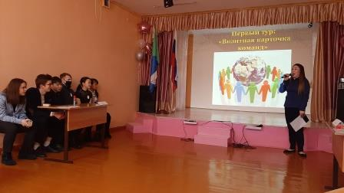

Ученики еще не обладают избирательным правом, но подготовка их к участию в избирательных кампаниях должна идти со школьной скамьи. Именно этой цели посвящены некоторые разделы плана мероприятий по реализации Молодежной электоральной концепции на 2021 год, 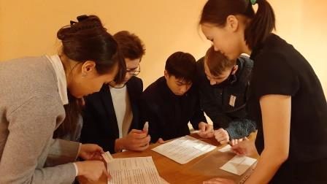утвержденного постановлением территориальной избирательной комиссии Охотского района.

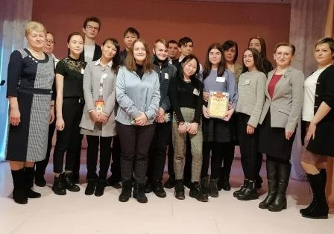 В целях повышения правовой культуры учащихся образовательных учреждений района ежегодно территориальной избирательной комиссией проводятся различные мероприятия. 11 марта 2021 г. для старшеклассников средней школы п. Новая Иня проведен «Турнир знатоков избирательного права». Турнир состоял из 4 раундов, где ребята испытывали себя в знании Конституции РФ, законодательства о выборах Президента РФ, политических (избирательных прав), отвечая на вопросы, разрешали ситуации на избирательном участке, составляли ключевое слово «ВЫБОРЫ», выстраивая правильный порядок этапов процесса голосования. Все задания и вопросы соответствовали содержанию программного материала по избирательному праву в рамках учебного предмета «Обществознание», а также были рассчитаны на эрудированных учеников. Ребята со знанием дела отвели на все вопросы и выполнили задания.